Resource: unfoldingWord® Open Bible Stories
unfoldingWord® Open Bible Stories © 2022 unfoldingWord. Released under CC BY-SA 4.0 license. unfoldingWord® Open Bible Stories has been adapted in the following languages: Tok Pisin, Arabic (عربي), French (Français), Hindi (हिंदी), Indonesian (Bahasa Indonesia), Portuguese (Português), Russian (Русский), Spanish (Español), Swahili (Kiswahili), and Simplified Chinese (简体中文) from unfoldingWord® Open Bible Stories © 2022 unfoldingWord. Released under CC BY-SA 4.0 license by Mission Mutual

unfoldingWord® Open Bible Stories

34. 耶稣教导其他故事
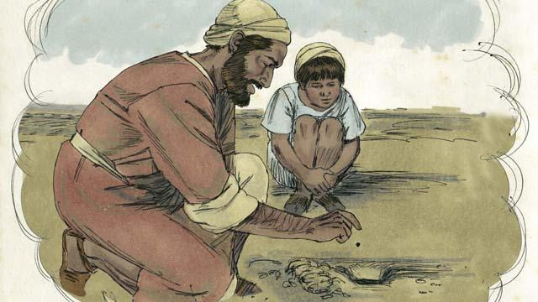
耶稣教导了其他许多关于天国的故事。例如，祂说：“上帝的国就像一个人在他的地里种的芥菜种。你知道芥菜种是所有种子里最小的。”
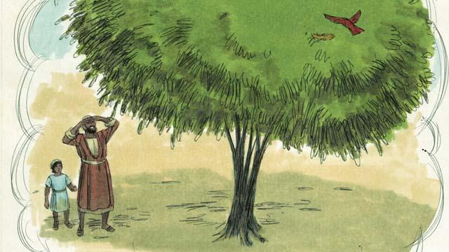
“但是当它长大的时候，却是园中最高大的植物，甚至鸟儿都来栖息在它的枝上。”
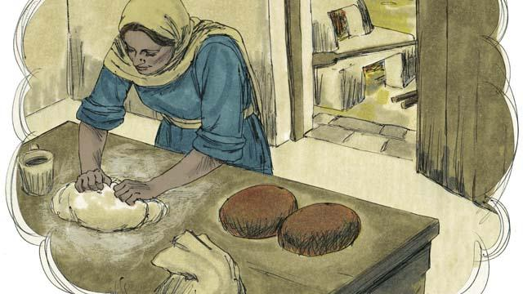
耶稣又讲另一个故事：“上帝的国好像面酵，妇人把它放在面团里，直到全团都发起来。”
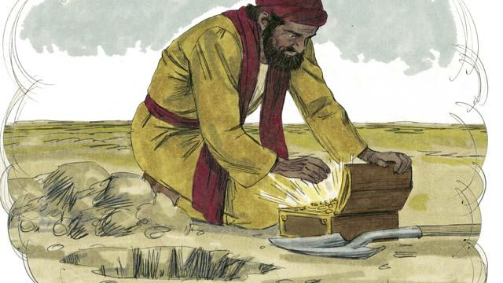
“上帝的国又好比宝贝藏在地里。有人发现了就把它重新藏起来，欢欢喜喜地去变卖他一切所有的，用这钱来买这块地。”
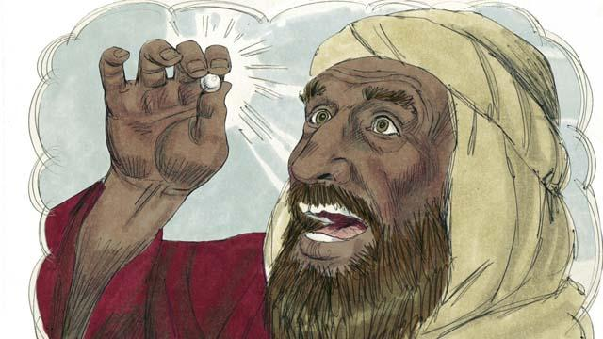
“上帝的国又好像一颗完美且价值连城的珍珠。当珠宝商人发现了，就去卖掉他所有的一切，用这钱来购买那颗珍珠。”
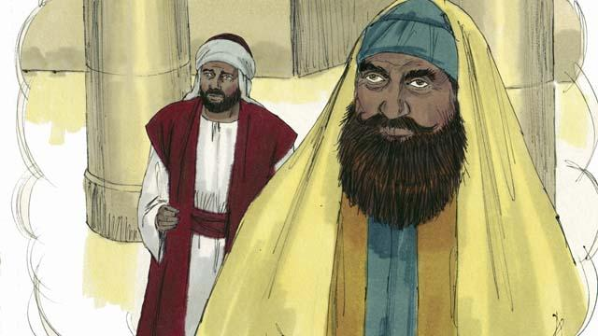
接着耶稣又说了有些人仗着自己的好行为而轻视别人的故事，他说：“有两个人来到殿里祷告。一个是税吏，另一个是祭司。”
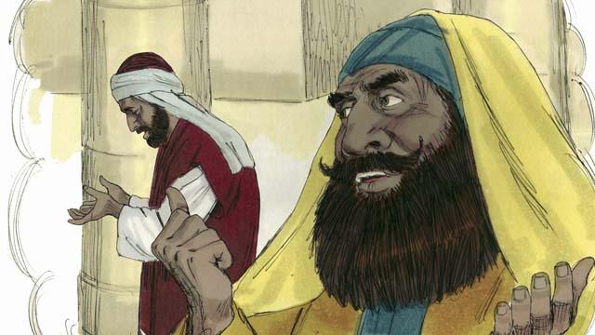
“祭司如此祷告：'上帝啊，我感谢你，我不像别人勒索、不义、奸淫，也不像那个税吏，我不是一个罪人。’ ”
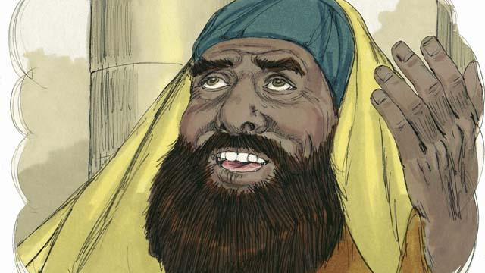
“例如，我每周禁食两次，并且我所有的钱财也做十一奉献。”
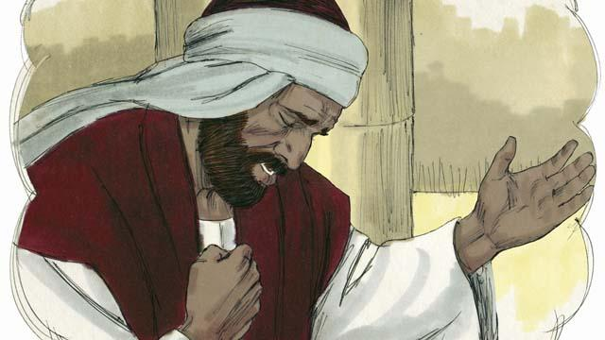
“但是那个税吏却远远地站着，甚至不敢抬头望天，只是捶胸祷告说：‘上帝啊，求你怜悯我，因为我是个罪人。’ ”
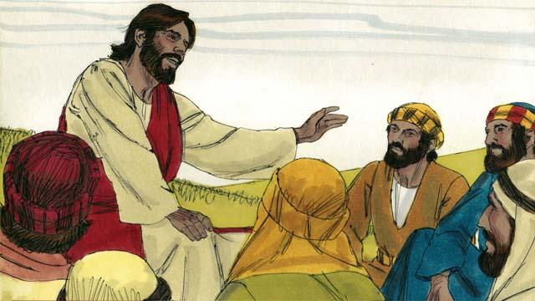
接着耶稣说：“我实实在在地告诉你们，上帝听到了税吏的祷告，并称他是公义的。那个祭司却不蒙上帝的喜悦。凡是骄傲的必降为卑，但凡谦卑的必升为高。”
本圣经故事来源:马太福音 13:31–33, 44–46; 马可福音 4:30–32; 路加福音 13:18–21; 18:9–14

